**154-NF-PerformanceTest-S-D-B测试用例文档**

**测试目标：**打开或保存2000行源程序时间小于3秒

**重要级：**高

**优先级：**中

**测试背景：**IDE已经完成基本功能

**前置条件：**无

**测试环境：**Window 10

**测试阶段：**系统测试

**自动化标识：**False

**测试步骤：**

打开一个2000行输出“hello world”的文件

**预期结果：**

打开一个2000行的源程序，载入时间不超过3s，修改最后一行，再次保存的时间不超过3s。

**预期测试工作量：**5min

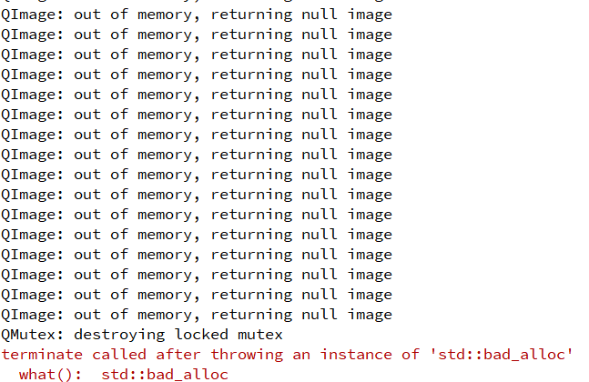**实际结果：**

程序保存且异常关闭，与预期结果不符。

**测试结论：**

与预期结果不符。